МИНОБРНАУКИ РОССИИ
Санкт-Петербургский государственный
электротехнический университет
«ЛЭТИ» им. В.И. Ульянова (Ленина)
Кафедра МОЭВМ

отчет
по лабораторной работе №6
по дисциплине «Операционные системы»
Тема: Построение модуля динамической структуры

Студент гр. 9383 |  | Крейсманн К.В.
Преподаватель |  | Ефремов М.А.

Санкт-Петербург
2021

Цель работы.
Исследование возможности построения загрузочного модуля динамической структуры.

Задание
Шаг1. Для выполнения лабораторной работы необходимо написать и отладить программный модуль типа .EXE, который выполняет функции:
- Подготавливает параметры для запуска загрузочного модуля из того же каталога в котором находится он сам. Вызываемому модулю передается новая среда, созданная вызывающим модулем и новая командная строка.
- Вызываемой модуль запускается с использованием загрузчика.
- После запуска проверяется выполнение загрузчика, а затем результат выполнения вызываемой программы. Необходимо проверить причину завершения и , в зависимости от значения, выводить соответствующее сообщение. Если причина завершения 0, то выводится код завершения.
В качестве вызываемой программы необходимо взять программа ЛР 2, которая распечатывает среду и командную строку. Эту программу следует немного модифицировать, вставив перед выходом из нее обращение к функции ввода символа с клавиатуры. Введенное значение записывается в регистр AL и затем происходит обращение к функции выхода 4ch прерывания int 21h.
Шаг 2. Запустите отлаженную программу, когда текущим каталогом является каталог с разработанными модулями. Программа вызывает другую программу, которая останавливается, ожидая символ с клавиатуры.
Введите произвольный символ из числа A-Z. Посмотрите причину завершения и код. Занесите полученный результат в отчет.
Шаг 3. Запустите отлаженную программу, когда текущим каталогом является каталог с разработанными модулями. Программа вызывает другую программу, которая останавливается, ожидая символ с клавиатуры.
Введите комбинацию символов Ctrl-C. Посмотрите причину завершения и код.
Шаг 4. Запустите отлаженную программу, когда текущим каталогом является какой-либо другой каталог, отличный от того, в котором содержатся разработанные программные модули.
Повторите ввод комбинаций клавиш. Занесите полученные данные в отчет.
Шаг 5. Запустите отлаженную программу, когда модули находятся в разных каталогах. Занесите полученные данные в отчет.

Выполнение работы
- Был разработан и отлажен программный модуль типа .exe.
- Программа запущена из директории с разработанными модулями, был введен символ K. Результат работы программа представлен на рисунке 1.
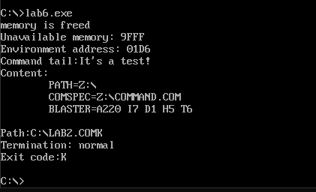
Рисунок 1

- Программа запущена и завершена с помощью Ctrl + C. В виду того, что в DOSBOX не реализована обработка данного сочетания, Ctrl+C – это символ сердечка. Результат работы программы представлен на рисунке 2.
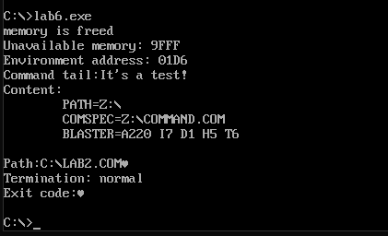
Рисунок 2

- Программа запущена из другой директории. Результат представлен нас рисунке 3.
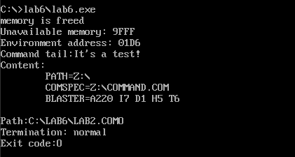
Рисунок 3
- Программа запущена, когда программный и загрузочный модули находятся в разных директориях, результат работы программы на рисунке 4.

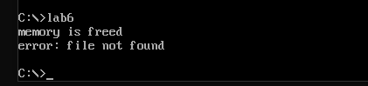
Рисунок 4

ОТВЕТЫ НА КОНТРОЛЬНЫЕ ВОПРОСЫ ПО ЛАБОРАТОРНОЙ №6
- Как реализовано прерывания Ctrl-C?
При нажатии данной комбинации клавиш управление передается по адресу 0000:008C. Этот адрес копируется в PSP функциями 26h и 4ch, при выходе из программы адрес восстанавливается.

- В какой точке заканчивается вызываемая программа, если код завершения 0?
При выполнении функции 4ch прерывания int 21h.

- В какой точке заканчивается вызываемая программа по прерыванию Ctrl-C?
В том месте, где произошло нажатие клавиш, т.е. при ожидании ввода символа.

Выводы.
Была исследована возможность построения загрузочного модуля динамической структуры.

Приложение A.
Исходный код программы lab6.asm:

dosseg
.model small
.stack 400h

.data

err_free db 0
_psp dw 0

string_free db 'memory is freed',0dh,0ah,'$'
string_mcb_des db 'error: mcb is destroyed',0dh,0ah,'$'
string_memory_n_engh db 'error: not enough memory', 0dh,0ah,'$'
string_mcb_addr db 'error: invalid mcb address',0dh,0ah,'$'

string_inv_num_func db 'error: invalid function number',0dh,0ah,'$'
string_not_file db 'error: file not found',0dh,0ah,'$'
string_disk db 'error: disk error',0dh,0ah,'$'
string_wrong_env db 'error: wrong string of environment',0dh,0ah,'$'
string_wrong_format db 'error: wrong format',0dh,0ah,'$'

string_end_1 db 0dh,0ah,'Termination: normal',0dh,0ah,'$'
string_end_2 db 0dh,0ah,'Termination: ctrl-break',0dh,0ah,'$'
string_end_3 db 0dh,0ah,'Termination: device error',0dh,0ah,'$'
string_end_4 db 0dh,0ah,'Termination: 31h function',0dh,0ah,'$'

string_path db 128 DUP(0)
string_cmd_l db 12
str db "It's a test!",0

block dw 0
dd 0
dd 0
dd 0

temp_sp dw 0
temp_ss dw 0

string_end_code db 'Exit code: ',0dh,0ah,'$'

_end_data dd 0
.code

jmp m

WRITE_STR proc near
push ax
mov ah,9h
int 21h
pop ax
ret
WRITE_STR ENDP

FREE proc near
push ax
push bx
push cx
push dx

mov bx, offset _end_data
add bx,offset endofcode
add bx,100
mov cl,4h
shr bx,cl
mov ah,4ah
int 21h

jnc ok
mov err_free,1

cmp ax,7
jne m1
mov dx,offset string_mcb_des
call write_str
jmp endFree
m1:
cmp ax,8
jne m2
mov dx,offset string_memory_n_engh
call write_str
jmp endFree
m2:
cmp ax,9
mov dx,offset string_mcb_addr
call write_str
jmp endFree

ok:
mov dx,offset string_free
call WRITE_STR

endFree:
pop dx
pop cx
pop bx
pop ax

ret
FREE ENDP

path proc near
push ax
push bx
push cx
push dx

mov es,_psp
mov es,es:[2ch] ;
xor di,di ; es:di - адрес переменных окружения
;ищем 2 нуля, за ними путь
find_00:
mov al, es:[di]
inc di
cmp al,0
jne find_00

mov al, es:[di]
cmp al,0
jne find_00

add di,3
mov si,offset string_path
n1: ;смотрим путь
mov cl, es:[di]
mov byte ptr [si],cl
cmp cl,0h
je n2
inc si
inc di
jmp n1
n2:

sub si,8
mov [si],byte ptr 'L'
inc si
mov [si],byte ptr 'A'
inc si
mov [si],byte ptr 'B'
inc si
mov [si],byte ptr '2'
inc si
mov [si],byte ptr '.'
inc si
mov [si],byte ptr 'C'
inc si
mov [si],byte ptr 'O'
inc si
mov [si],byte ptr 'M'
inc si
mov [si],byte ptr 0
inc si
mov [si],byte ptr '$'

pop dx
pop cx
pop bx
pop ax
ret
path endp

load proc near
push ax
push bx
push cx
push dx

mov temp_sp,sp
mov temp_ss,ss
push ds
push es

mov ax,@data
mov es,ax
mov bx,offset block; es:bx указывает на блок параметров
mov dx,offset string_path ; ds:dx указывает на строку, содержащую путь и имя
mov word ptr [bx+2], offset string_cmd_l
mov word ptr [bx+4],ds

mov ax,4b00h
int 21h

pop es
pop ds
mov sp ,temp_sp
mov ss, temp_ss

jnc completion
err1:
cmp ax,1
jne err2
mov dx,offset string_inv_num_func
call write_str
jmp _end_load
err2:
cmp ax,2
jne err5
mov dx,offset string_not_file
call write_str
jmp _end_load
err5:
cmp ax,5
jne err8
mov dx,offset string_disk
call write_str
jmp _end_load
err8:
cmp ax,8
jne err10
mov dx,offset string_memory_n_engh
call write_str
jmp _end_load
err10:
cmp ax,10
jne err11
mov dx,offset string_wrong_env
call write_str
jmp _end_load
err11:
cmp ax,11
jne _end_load
mov dx,offset string_wrong_format
call write_str
jmp _end_load

completion:
mov ah,4dh
mov al,00h
int 21h

cmp ah,0
jne c2

mov si,offset string_end_code
mov byte ptr [si+10],al

mov dx,offset string_end_1
call write_str

mov dx,offset string_end_code
call write_str

jmp _end_load
c2:
cmp ah,1
jne c3
mov dx,offset string_end_2
call write_str
jmp _end_load
c3:
cmp ah,2
jne c4
mov dx,offset string_end_3
call write_str
jmp _end_load
c4:
cmp ah,3
jne _end_load
mov dx,offset string_end_4
call write_str

_end_load:
pop dx
pop cx
pop bx
pop ax
ret
load endp

MAIN PROC FAR
m:
mov ax,@data
mov ds,ax
mov _psp,es

call free
cmp err_free,0
je _next
jmp end_prog
_next:
call path
call load

end_prog:

xor al,al
mov ah,4ch
int 21h
endofcode:
MAIN ENDP

endath endp

